**МИНИСТЕРСТВО ОБРАЗОВАНИЯ И НАУКИ КЫРГЫЗСКОЙ РЕСПУБЛИКИ**

**МИНИСТЕРСТВО ОБРАЗОВАНИЯ И НАУКИ РОССИЙСКОЙ ФЕДЕРАЦИИ**

**Государственное образовательное учреждение высшего профессионально образования**

**КЫРГЫЗСКО-РОССИЙСКИЙ СЛАВЯНСКИЙ УНИВЕРСИТЕТ**

Естественно-технический факультет

Кафедра информационных и вычислительных технологий

**ИНДИВИДУАЛЬНАЯ РАБОТА**

на тему: «Аэропорт»

Выполнили студенты группы ЕПИ-2-19:

Айсарахунов Ш. и Ахмеджанов Ш.

Проверила: преподаватель Манжикова Светлана Цебековна

Бишкек 2022г.

**Введение:** 3

**Разработка модели процессов:** 3

**IDEF0:** 3

**DFD:** 7

**IDEF3:** 9

**Создание модели данных:** 12

**Модель данных и ее соответствие модели процессов:** 12

**Создание сущностей и атрибутов BPwin и их экспорт в ERwin:** 13

**Прием заказов и продажа билетов:** 13

**Сущности:** 13

**Словарь атрибутов:** 13

**Модель данных:** 14

**Подготовка багажа к перелету:** 15

**Сущности:** 15

**Словарь атрибутов:** 16

**Модель данных:** 17

# **Введение:**

В настоящее время инструментальные средства (ИС) проектирования играют жизненно важную роль в создании информационной системы. К одним из таких средств можно отнести такие CASE-средства разработки, как Bpwin и Erwin. Преимуществами этих программных продуктов является крайне гибкий инструмент моделирования в условиях изменения требований к ИС, который значительно уменьшает время её разработки и увеличивает степень автоматизации.

# **Разработка модели процессов:**

## **IDEF0:**

Функциональная модель предназначена для описания существующих бизнес-процессов на предприятии и идеального положения вещей - того, к чему нужно стремиться. Для этого была создано описание системы в целом и ее взаимодействие с внешней средой. Контекстная диаграмма деятельности аэропорта представлена на ***рисунке 1***



Рисунок 1. Диаграмма декомпозиции функционирования аэропорта.

* Входом для общей работы являются заказы на предоставления услуг перелета пассажиров и заказы на перевоз багажа.
* Управление осуществляется на основе установленных и допустимых правил(норм) и на установленном порядке обслуживания.
* В качестве механизмов рассматриваются система бухгалтерского учета, диспетчер, обслуживающий персонал и оборудование.
* Результатом деятельности аэропорта являются, в первую очередь, посадка пассажиров в самолёт и отгрузка багажа, а также отслеживание пассажиров, не прошедших регистрацию.

После описания контекстной диаграммы проводится функциональная декомпозиция - система разбивается на подсистемы, и каждая подсистема описывается отдельно (диаграммы декомпозиции). Затем каждая подсистема разбивается на более мелкие и так далее до достижения нужной степени подробности. В результате такого разбиения, каждый фрагмент системы изображается на отдельной диаграмме декомпозиции ***рисунок 2*** и включает четыре работы: «Планирование расписания движения самолета», «Деятельность терминала аэропорта» и «Подготовка багажа к перелету», «Обеспечение наземного пребывания самолета»



Рисунок 2. Диаграмма декомпозиции.

Для планирования расписания движения самолета входом является информация о состоянии свободного транспорта, также она является управлением для подготовки багажа к перелету. Механизмом для планирования расписания движения самолета является диспетчер. Расписание движения самолета выступает управлением для деятельности терминала аэропорту, подготовка багажа к перелету, обеспечение наземного пребывания самолета. А также в управлении деятельности терминала аэропорту участвуют установленные и допустимые нормы, установленный порядок обслуживания. На входе деятельности аэропорту – заказы на предоставление услуг перелета пассажиров. Механизмом деятельности терминала аэропорту, подготовки багажа к перелету и обеспечения наземного пребывания самолета, является обслуживающий персонал и оборудование. Также механизмом подготовки багажа к перелету и обеспечения наземного пребывания самолета выступает система размещения пассажиров.

После деятельности терминала аэропорту на выходе мы видим поступление багажа пассажиров и особенного багажа на подготовку к перелету и поступления заказов на перевоз багажа, также на выходе деятельности терминала аэропорту видом посадку пассажиров в самолет и отслеживание пассажиров, не прошедших регистрацию, а также статистический прогноз на пассажира-поток, который выступает управление в обеспечении наземного прибытия самолета.

На диаграмме можно увидеть, что работе подготовки багажи к вылету и обеспечение наземного пребывания самолета есть правила и установленный порядок предоставления услуг.

Проводится декомпозиция работы «Деятельность терминала аэропорта» на ***рисунке 3***



Рисунок 3. Диаграмма декомпозиции «Деятельность терминала аэропорта».

В результате такого разбиения, каждый фрагмент системы изображается на отдельной диаграмме декомпозиции и включает три работы: «Прием заказов и продажа билетов», «Проверка и ресторация пассажиров» и «Посадка пассажиров в самолёт».

## **DFD:**

Диаграммы потоков данных (DFD), используются для описания документооборота и обработки информации. В отличие от диаграммы (IDEF0) здесь показывается, как объекты и данные двигаются от одной работы к другой.

Диаграмма декомпозиции «Прием заказов и продажа билетов» включает следующие работы: Проверка и занесение данных пассажира, и занесение услуг в базу данных. Результатом этих работ является сохранение информации о проделанной работе в хранилищах данных «Список пассажиров», «Количество проданных билетов по каждому рейсу», а также работой Занесение услуг в базу данных влияет база данных «Расписание движения». Диаграмма декомпозиции «Прием заказов и продажа билетов» представлена на ***рисунке 4***



Рисунок 4. Диаграмма декомпозиции «Прием заказов и продажа билетов».

Декомпозицию подсистемы «Проверка и регистрация пассажиров» (нотация DFD). Схема изображена на ***рисунке 5***



*Рисунок 5. Диаграмма декомпозиции «Проверка и регистрация пассажиров».*

## **IDEF3:**

Для описания логики взаимодействия информационных потоков используется IDEF3, использующая графическое описание потоков и взаимоотношений между процессами.

После декомпозиции работы «Подготовка багажа к перелету» диаграммы «Деятельность компании» мы получим схему IDEF0, которая изображена на ***рисунке 6***



Рисунок 6. Диаграмма декомпозиции «Подготовка багажа к перелету».

После этого мы проведем декомпозицию работы «Сортирование и комплектация багажа в специальные контейнеры» IDEF3, которая изображена на ***рисунке 7***.



Рисунок 7. Диаграмма декомпозиции «Сортировка и комплектация багажа в специальные контейнеры».

Сделаем декомпозицию работы «Обеспечение наземного пребывания самолета» диаграммы «Деятельность компании» мы получим схему IDEF3, которая изображена на ***рисунке 8***



Рисунок 8. Диаграмма декомпозиции «Обеспечение наземного пребывания самолета».

# **Создание модели данных:**

## **Модель данных и ее соответствие модели процессов:**

После разработки модели процессов ее необходимо связать с моделью данных. Такая связь гарантирует, что есть источник данных (сущность) для всех потребностей данных (работа), гарантирует законченность анализа. Связки объектов способствуют согласованности, корректности и законченности анализа.

Стрелки в модели процессов (BPwin) помечают некоторую информацию, которая используется в системе, которая моделируется. В ERwin на логическом уровне модели данных информация отображается в виде сущностей (какие отвечают таблицам на физическом уровне), которые состоят из атрибутов сущностей (отвечают колонкам таблицы).

Сущности состоят из совокупности отдельных записей – экземпляров сущностей (которые отвечают записям в таблице). Модель данных имеет определенные требования (нормализация данных), которые предназначены для обеспечения компактности и непротиворечивости хранения данных. Основная мысль нормализации данных – каждый факт обязан сохраняться на одном месте. Это приводит к тому, что информация, которая моделируется в виде одной стрелки в модели процессов, может быть в нескольких сущностях и атрибутах в модели данных. Кроме того, на диаграмме модели процессов могут быть присутствуют разные стрелки, которые изображают одни и те же данные, но на разных этапах обработки. Информация о таких стрелках находится в одних и тех же сущностях. Следовательно, одной и той же стрелке в модели процессов могут отвечать несколько сущностей в модели данных и, напротив, одной сущности может отвечать несколько стрелок. BPwin позволяет связывать элементы модели данных, которые были созданы с помощью ERwin, документировать влияние работ на данные и тем самым позволяет создавать спецификации на праве доступа к данным для каждого процесса.

## **Создание сущностей и атрибутов BPwin и их экспорт в ERwin:**

В ходе анализа модели процессов «Деятельность аэропорта», который разрабатывается, была выяснена необходимость создания модели данных на основе декомпозиции «Прием заказов и продажа билетов» и «Подготовка багажа к перелету».

### **Прием заказов и продажа билетов:**

#### **Сущности:**

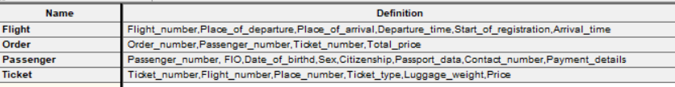

Рисунок 9. Сущности модели «Прием заказов и продажа билетов».

#### **Словарь атрибутов:**

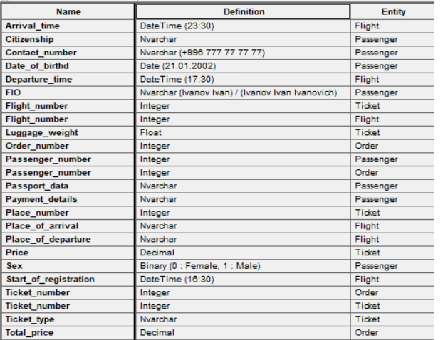

Рисунок 10. Атрибуты модели «Прием заказов и продажа билетов».

#### **Модель данных:**

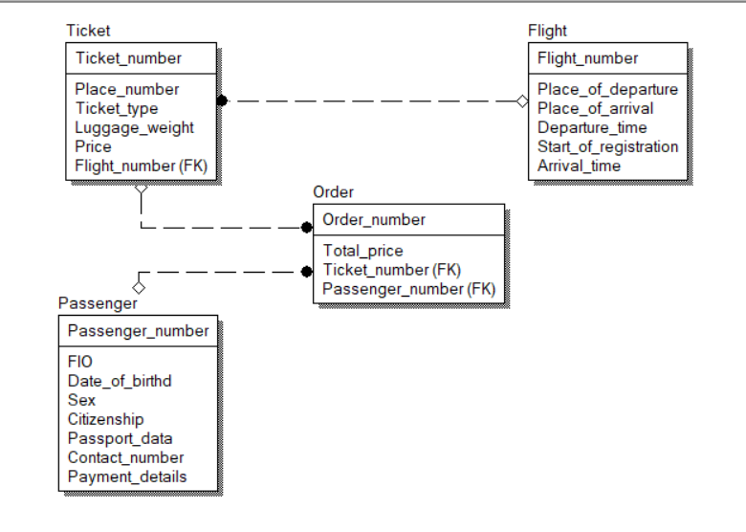

Рисунок 11. Модель данных на основе DFD «Прием заказов и продажа билетов».

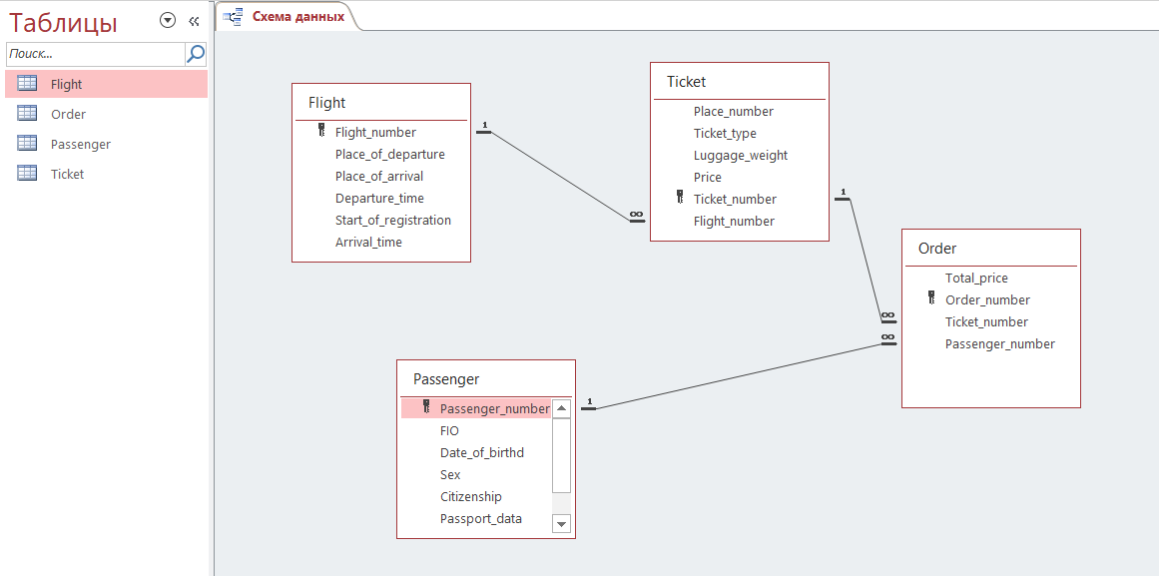

Рисунок 12. Схема данных модели «Прием заказов и продажа билетов» в базе данных Microsoft Access 2002 - 2003.

### **Подготовка багажа к перелету:**

#### **Сущности:**

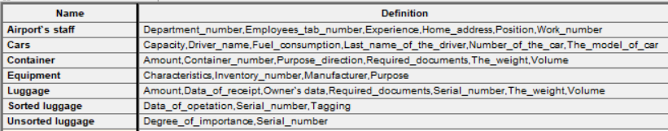

Рисунок 13. Сущности модели «Подготовка багажа к перелету».

#### **Словарь атрибутов:**

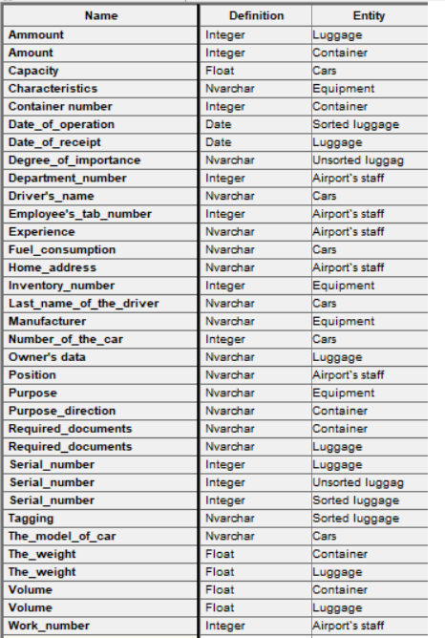

Рисунок 14. Атрибуты модели «Подготовка багажа к перелету».

#### **Модель данных:**

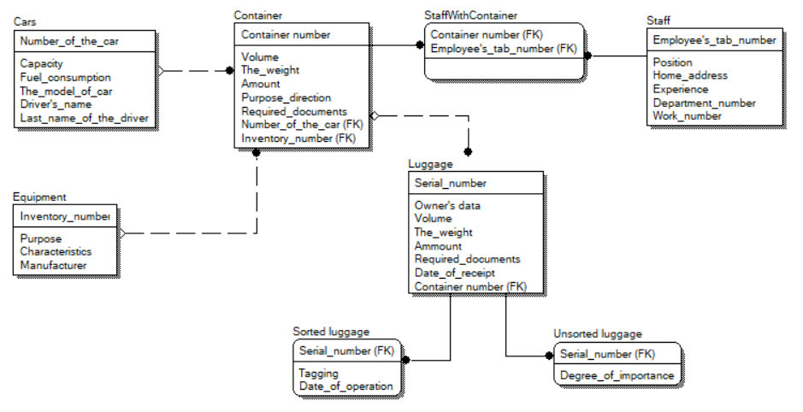

Рисунок 15. Модель данных на основе IDEF3 «Подготовка багажа к перелету».

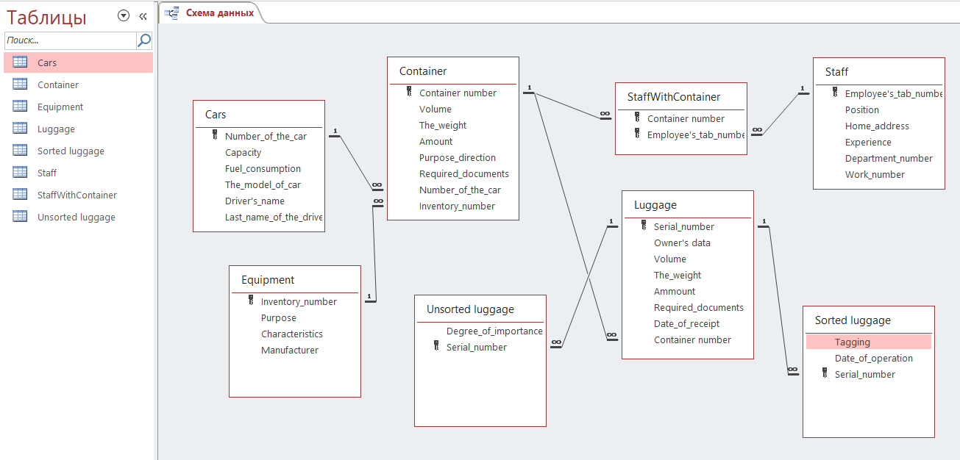

Рисунок 16. Схема данных модели «Подготовка багажа к перелету» в базе данных Microsoft Access 2002 - 2003.